Nama : Muhammad Junaidi
NIM : 2210010097
Kelas : 2B TI Reg BJB

- Berdasarkan tabel tblpengarang, tuliskan pernyataan SQL untuk menampilkan :
- Nama pengarang yang kode pengarangnya adalah 5.
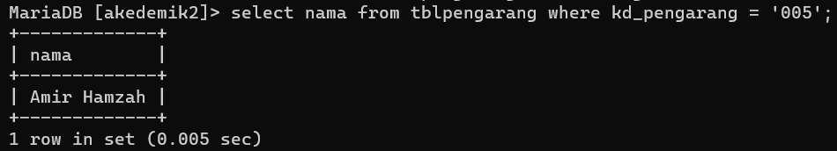
- Semua nama pengarang yang tinggal di Yogya.
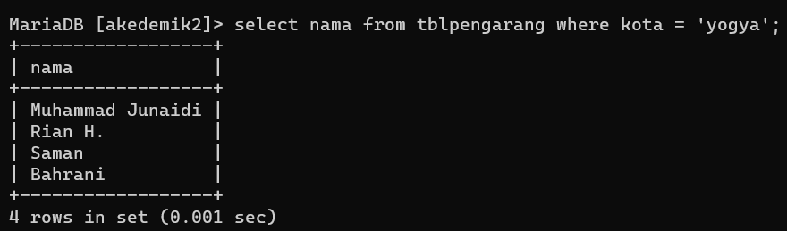
- Semua nama pengarang yang tidak tinggal di Yogya.
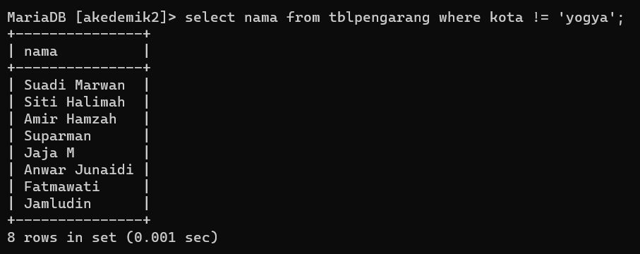
- Semua nama pengarang berkelamin wanita.
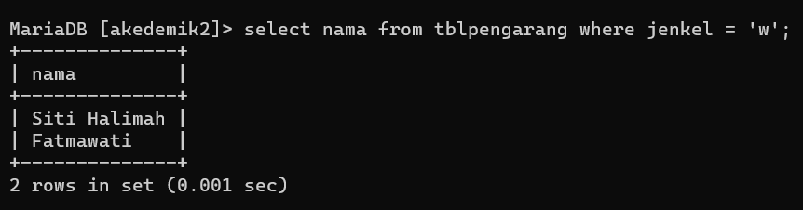
- Nama, alamat, dan kota pengarang yang berkelamin pria.
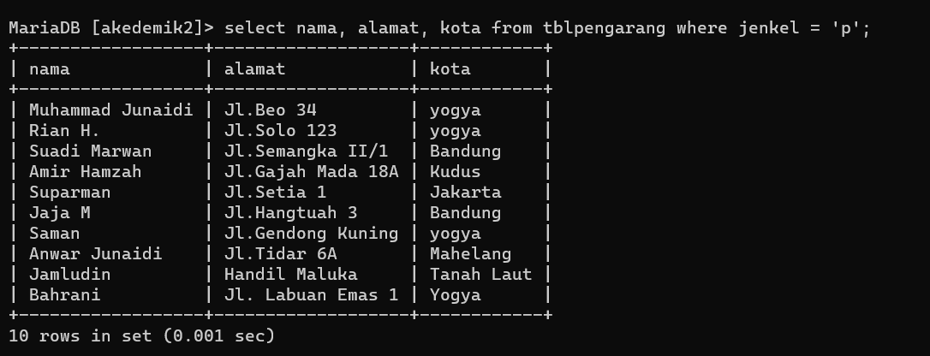

- Berdasarkan tabel tblbuku, tuliskan pernyataan SQL untuk menampilkan:
- Semua judul buku yang ditulis oleh pengarang berkode 1.
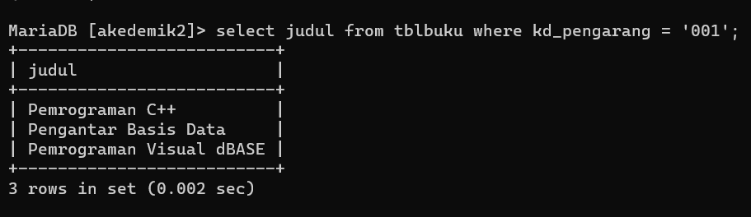
- Semua data (semua kolom dan semua baris).
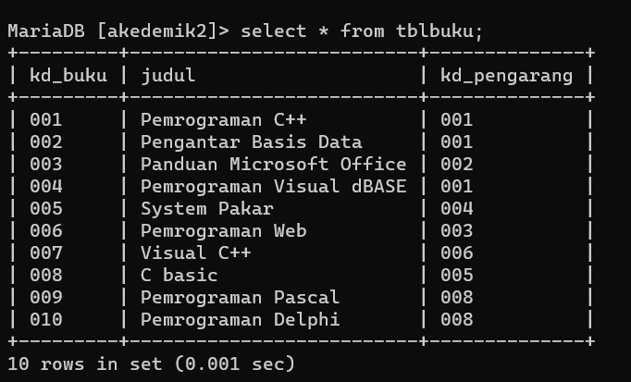

- Tuliskan pernyataan untuk menciptakan tabel bernama tblpegawai, dengan komposisi sebagai berikut :
NIM bertipe karakter, panjang 6
Nama bertipe karakter, panjang 25
Gaji bertipe numeric 8 digit
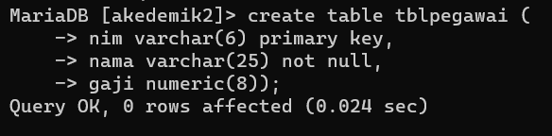
- Tuliskan pernyataan untuk membuat indeks dengan nama idx_nip yang dikenakan terhadap kolom NIP pada tabel tblpegawai.
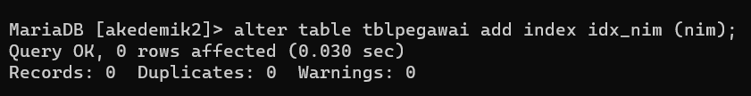
- Bagaimana cara menghapus indeks idx_nip yang baru saja Anda ciptakan?
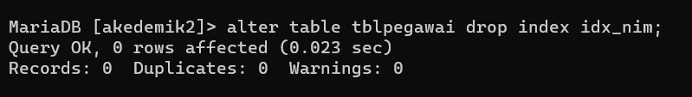
- Bagaimana perintahnya agar panjang Nama (pada tabel tblpegawai) tidak lagi berupa 25 karakter, melainkan menjadi 35 karakter?
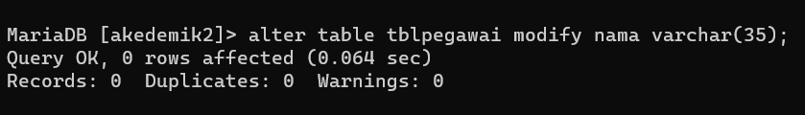
- Bagaimana caranya agar semua kota Yogya yang ada pada tabel tblpengarang diubah menjadi Yogyakarta?
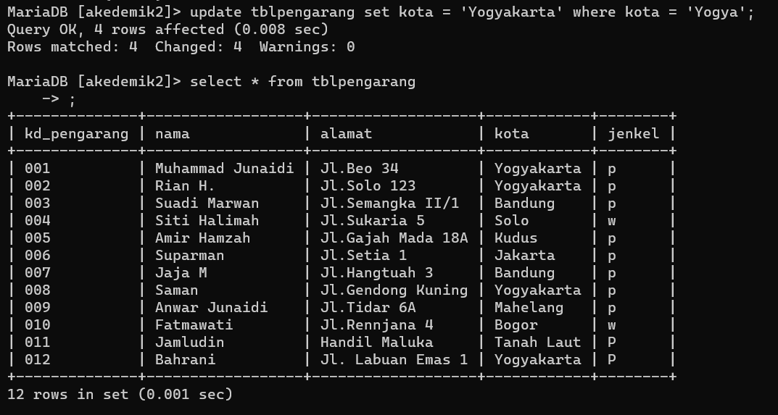
- Apa perintah untuk menghapus data pegawai pada tabel tblpegawai yang NIP-nya adalah 123456?
- Diinginkan untuk menghapus tabel tblpegawai. Apa perintahnya?
